Памятка для родителей
«Ребёнок и взрослый на улице»
Инструктор по физкультуре
МБДОУ д/с ОВ № 8 Шимко Е.Ю.
Ребёнок на руках
Будьте осторожны: он закрывает вам обзор улицы.
Ребёнок в санках.
Такой «транспорт», как известно, легко опрокидывается. На дороге или рядом с ней этого допускать нельзя.
Вы едите в такси, в легковом транспорте.
Конечно же, взрослые с ребёнком сидят на заднем сиденье- так предписывают правила дорожного движения. Учитывайте также возможность резкого торможения и берегите ребёнка от ушиба. При высадке первыми обязательно должны выйти взрослые и принять детей.
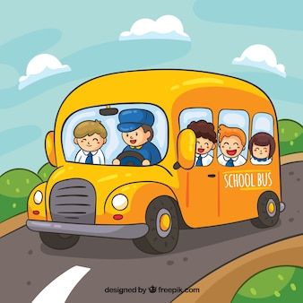
Автобус приближается к остановке.
До полного прекращения движения автобуса к нему подходить не следует- ребёнок( как и взрослый) может оступиться и попасть под колёса, особенно если на остановке много пассажиров.
Посадка в автобус, трамвай, троллейбус.
Зона остановки- опасное для ребёнка место. Стоящий автобус сокращает обзор дороги в этой зоне как водителям проходящих машин, так и пешеходам. К тому же здесь пешеходы часто спешат и ребёнка могут столкуть на проезжую часть.
Поездка в автобусе, трамвае, троллейбусе.
Даже опытный водитель не всегда может избежать резкого торможения в аварийной ситуации. Поэтому в транспорте надо позаботиться о том, чтобы ребёнок занимал устойчивое положение. Особенно осторожным нужно быть возле кабины водителя и во время подготовки к выходу.
Выход из автобуса, трамвая, троллейбуса.
Первыми всегда выходят взрослые и принимают ребёнка. Если пустить его вперёд, то, пока вы заняты выходом, он может вырваться из рук и выбежать из-за автобуса на дорогу, а маленький ребёнок, спускаясь по ступенькам, рассчитанным для взрослых,- упасть.
За руку с ребёнком.
На улице или рядом с ней не забывайте, что ребёнок может вырваться. Это типичная причина детского дорожного травматизма.
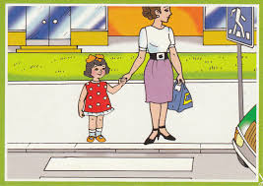
НЕ РАЗРЕШАЙТЕ РЕБЁНКУ БЕЖАТЬ ВПЕРЕДИ ВАС!
Используйте каждый случай пребывания ребёнка на улице, чтобы учить его наблюдать, узнавать типичные дорожные «ловушки» при переходе улицы. Пусть он тоже наблюдает, а не просто доверяет вам, иначе малыш привыкнет ходить через улицу не глядя.
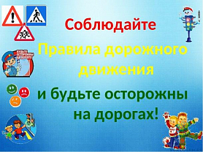
Если ваш ребёнок носит очки, следует помнить, что они «исправляют зрение тлько перед собой, а для юного пешехода важную роль играет боковое зрение. Поскольку оно остаётся ослабленным несмотря на очки, нужно с особым старанием учить ребёнка наблюдать, узнавать типичные ситуации закрытого обзора, правильно оценивать скорость приближающейся машины.

